前陣子幫同事用Terminal Service連線遠端主機查問題，要從本機複製URL貼到遠端瀏覽器，發現剪貼簿共用失效。本機剪貼內容無法傳到遠端主機，遠端主機的剪貼內容也無法傳到本機，但在遠端主機內部複製貼上則正常。這問題之前遇過，我知道的解法是登出再重新登入即可恢復，正當我跟同事討論這枚茶包時，另一位同事悠悠開口：那是剪貼簿程式當掉了，砍掉重啟就好。看過示範，我學會新密技！

開啟工作管理員，找到rdpclip.exe，按「結束工作」或刪除鍵砍掉它！

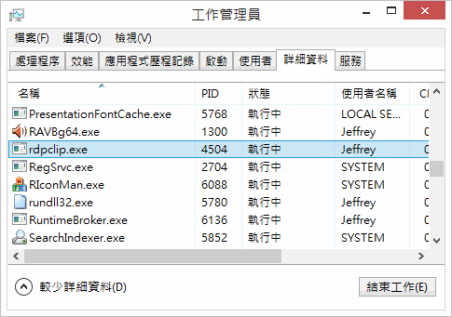

使用工作管理員的執行新工作，重新執行rdpclip，問題排除！

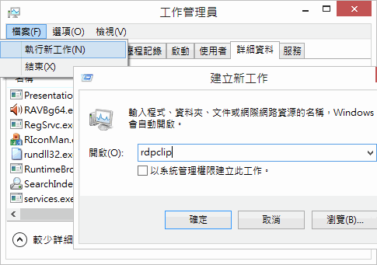

怎樣，這棵葱的味道還不錯吧？